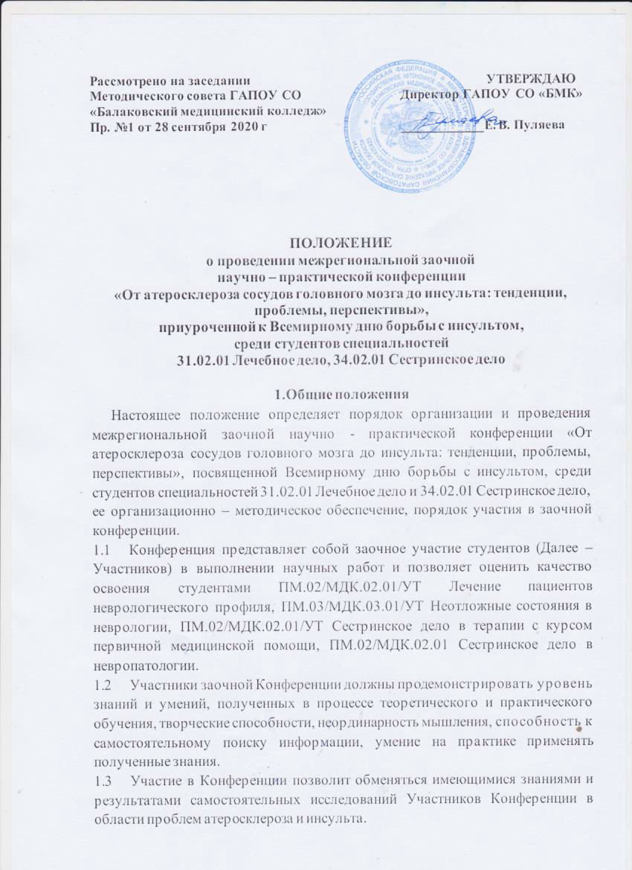

**2.Актуальность, цель и задачи Конференции**

2.1 Актуальность Конференции обусловлена масштабностью распространения атеросклероза сосудов головного мозга как причины инсульта, высоким процентом инвалидизации и чрезвычайно высокой смертностью.

2.2 Целью проведения заочной Конференции является повышение качества подготовки студентов по ПМ.02/МДК.02.01/УТ Лечение пациентов неврологического профиля, ПМ.03/МДК.03.01/УТ Неотложные состояния в неврологии, ПМ.02/МДК.02.01/УТ Сестринское дело в терапии с курсом первичной медицинской помощи, ПМ.02/МДК.02.01 Сестринское дело в невропатологии и уровня мотивации к занятиям учебно – исследовательской и просветительской деятельностью.

2.3 Задачами Конференции являются:

- выявление у Участников творческих способностей, использование их для распространения, популяризации знаний;

- создание условий для развития навыков использования информационных технологий в будущей профессиональной деятельности;

- формирование профессиональных и общих компетенций специалистов, отвечающих современным потребностям здравоохранения;

- создание условий для обмена опытом между преподавателями средних медицинских образовательных организаций по совершенствованию использования самостоятельной работы студентов в учебно – воспитательном процессе.

**3.Место и сроки проведения Конференции**

3.1 Конференция проводится в соответствии с планом работы Совета директоров средних медицинских и фармацевтических образовательных организаций Приволжского федерального округа на 2020 – 2021 учебный год.

Место проведения: **Государственное автономное профессиональное образовательное учреждение Саратовской области «Балаковский медицинский колледж» (далее – ГАПОУ СО «БМК»): Саратовская область, 413865 Тел./факс: +7(845-3)-35-82-53, г. Балаково, ул. Редкова,52.**

3.2 Сроки проведения: **с 29.09.2020 г. по 30.10. 2020г.**

3.3 Информационно – методическое обеспечение проведения Конференции осуществляет ГАПОУ СО «БМК».

**4.Участники и условия проведения Конференции**

4.1 К участию в Конференции приглашаются студенты специальностей 31.02.01 **Лечебное дело и 34.02.01 Сестринское дело (не более двух работ** от образовательного учреждения/филиала). Допускается соавторство.

4.2 Участие в Конференции является добровольным, бесплатным.

4.3 Для организации и проведения Конференции на базе ГАПОУ СО «БМК» создается организационный комитет, который:

- объявляет об условиях, порядке и сроках проведения Конференции;

- принимает заявки и материалы;

- осуществляет передачу материалов экспертной комиссии;

- по результатам работы комиссии формирует сборник научных студенческих работ, осуществляет подготовку сертификатов Участников и их размещение в разделе «Конкурсы. Олимпиады. Конференции».

4.4 Организационный комитет не подвергает сомнению самостоятельность подготовки статей Участниками. А также предполагает доверительные отношения между образовательными организациями.

4.5 Материалы Участника Конференции – **заявка по установленной форме** (Приложение 1) **и статья** – высылаются **одновременно** на электронный адрес: [**natali.koryabkina@yandex.ru**](mailto:natali.koryabkina@yandex.ru)в период **с 24.10.2020 по 31.10.2020г**. включительно с обязательной пометкой в теме – «Заочная Конференция. ФИО участника. Название ОО. Специальность». Заявка оформляется в формате MS WORD.

4.6 Экспертная оценка осуществляется в период с **01.11.2020г по 10.11.2020г** специально созданной комиссией (из числа преподавателей ГАПОУ СО «БМК»).

**5.Требования к статье на Конференцию**

5.1 Материалы подаются в формате MS WORD, шрифт Times New Roman, кегль 12, интервал полуторный, все поля по 2 см, заголовок выравнивается по центру, текст – по ширине. Допустимый объем публикации статьи – не более 10 тысяч знаков, текст статьи может содержать таблицы, графики и рисунки.

5.2 В работе должны быть обозначены актуальность проблемы, цели, задачи исследования, материалы и методы, полученные результаты, выводы.

5.3 Текст должен быть выверен и не содержать орфографических и стилистических ошибок.

5.4 Обязательно следует указать библиографический список и ссылки на источники в тексте.

5.5 За достоверность данных и научное содержание работы несут ответственность автор и его научный руководитель.

5.6 Примерное оформление публикации /статьи:



5.7 Организаторы Конференции оставляют за собой право снятия с участия в Конференции статей, не соответствующих требованиям настоящего ПОЛОЖЕНИЯ.

**6.Авторские права**

6.1 В работах Участников Конференции могут быть использованы не только созданные самостоятельно материалы, но и заимствованные из различных источников с обязательной ссылкой на источник публикации.

6.2 При использовании материалов участники Конференции должны соблюдать Закон РФ «О защите авторских и смежных прав» и указывать ссылки на источник информации.

6.3 Ответственность за нарушение сторонних авторских прав несет автор работы.

6.4 Организаторы Конференции не несут ответственность в случае возникновения проблемных ситуаций, а работы, оказавшиеся в такой ситуации, с Конференции снимаются, в сборнике не публикуются.

6.5 Организаторы Конференции оставляют за собой право некоммерческого использования конкурсных материалов, в том числе возможность размещения материалов в банке данных методических разработок для использования в образовательном процессе с сохранением авторства разработчиков, без дополнительных условий и без выплаты авторских гонораров или иных отчислений.

**7.Подведение итогов Конференции**

7.1 Итоги участия в Конференции размещаются на официальном сайте ГАПОУ СО «БМК» <http://balmk.ru/> в разделе «Конкурсы. Олимпиады. Конференции» **не позднее 11.11. 2020г.**

7.2 Организаторы Конференции при наличии неординарных работ оставляют за собой право устанавливать номинацию: «Лучшая студенческая статья».

7.3 Сборник статей, сертификаты участия и наградные материалы размещаются на официальном сайте ГАПОУ СО «БМК» <http://balmk.ru/> в разделе «Конкурсы. Олимпиады. Конференции» **по 16.11.2020г**.

7.4 В случае большого количества участников сроки подготовки сборника и сертификатов могут быть продлены.

**Контактные лица:**

**Кулябина Любовь Анатольевна**, преподаватель ГАПОУ СО «БМК»

Тел: 8 937 265 81 34

**Корябкина Наталья Александровна**, преподаватель ГАПОУ СО «БМК»

Тел: 8 937 269 09 00

**Каширова Вера Юрьевна**, методист ГАПОУ СО «БМК»

e-mail: [metodkab.bmk@yandex.ru](mailto:metodkab.bmk@yandex.ru)

тел: 8 845-3-35-82-53

**Желаем Вам творческих успехов! Ждем Ваших работ! С уважением, Оргкомитет!**

ПРИЛОЖЕНИЕ 1

**ЗАЯВКА**

**на участие в межрегиональной заочной научно – практической конференции «От атеросклероза сосудов головного мозга до инсульта: тенденции, проблемы, перспективы», приуроченной к Всемирному дню борьбы с инсультом,**

**среди студентов специальностей**

**31.02.01 Лечебное дело, 34.02.01 Сестринское дело**

|  |  |
| --- | --- |
| Полное название образовательной организации/краткое название образовательной организации |  |
| Фамилия, Имя, Отчество руководителя учреждения |  |
| Почтовый адрес образовательного учреждения, контактный телефон |  |
| Электронная почта учреждения или методического кабинета |  |
| Тема конкурсной работы |  |
| ФИО студента/участника Конференции/ специальность/группа, курс |  |
| ФИО преподавателя, подготовившего участника Конференции/должность/преподаваемый ПМ, МДК, раздел |  |
| Электронный адрес и контактный телефон преподавателя, подготовившего участника Конференции |  |